Scuola Secondaria di 1° Grado “E. Fieramosca”
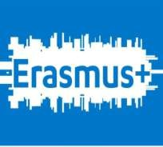
Barletta

Erasmusplus KA1, school staff training – Technology in The Classroom

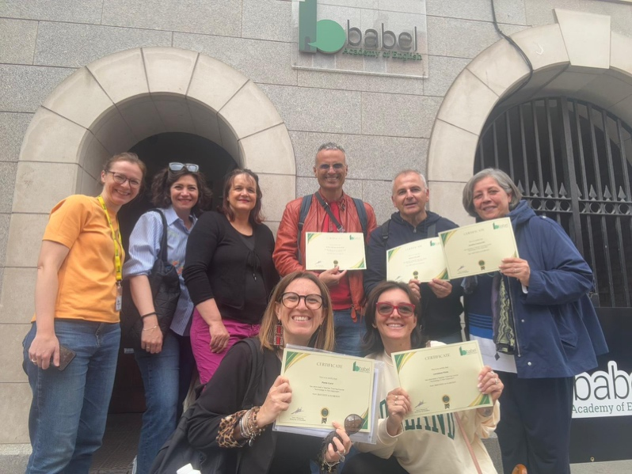

L’esperienza Erasmus plus a Dublino è stata estremamente formativa sia a livello professionale che personale. Inseriti in un contesto internazionale stimolante, abbiamo avuto l’opportunità di confrontarci con colleghi e corsisti provenienti da diversi paesi europei.
I corsi, interamente in lingua inglese, erano suddivisi in due tipologie; uno sul perfezionamento della lingua inglese (General English), l’altro sull’utilizzo delle tecnologie applicate alla didattica, con un approccio pratico e coinvolgente. Abbiamo approfondito l’uso di diverse applicazioni e strumenti digitali pensati per rendere l’insegnamento più interattivo, inclusivo ed efficace.
Questa esperienza ha rappresentato un’occasione preziosa di aggiornamento professionale, miglioramento linguistico e apertura interculturale, portando con sé idee nuove e ispirazioni da applicare nella quotidianità scolastica.
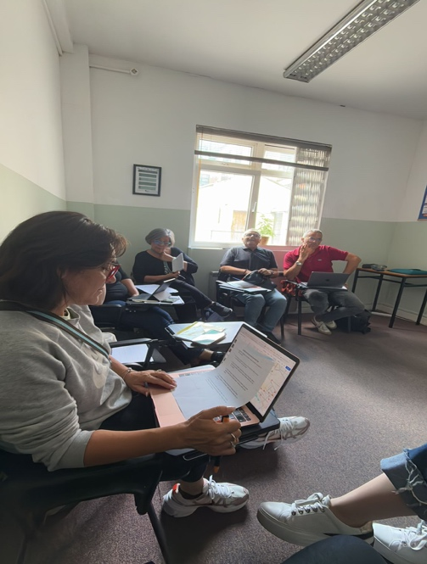

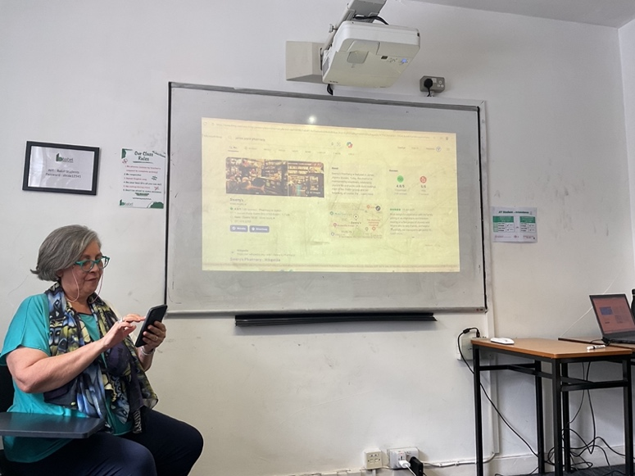
Sin dal primo giorno si è creato un bel clima tra noi corsisti e i docenti, i quali erano molto disponibili nel venirci incontro per qualsiasi nostra difficoltà linguistica. Le nostre giornate si svolgevano in questo modo: mattina e pomeriggio seguivamo le lezioni, suddivisi in classi differenti in base alla nostra preparazione di base, insieme ad altri corsisti provenienti da tutta Europa.

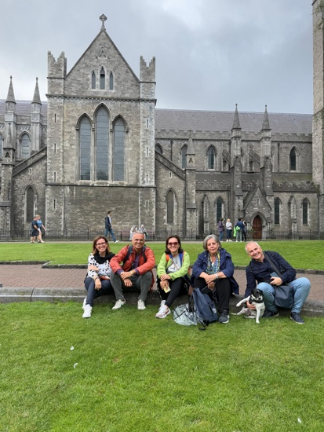

Terminato il corso mattutino facevamo una breve pausa pranzo e poi iniziava il corso pomeridiano sulle tecnologie. Un bell’impegno che però ci riempiva la giornata irlandese di nuovi stimoli e conoscenze. Al termine delle lezioni avevamo un po’ di tempo per visitare i maggiori siti d’interesse: Temple Bar e i suoi pub storici, Saint Patrick’ s Cathedral, la prestigiosa università di Dublino, il Trinity college con la sua affascinante Old Library, una delle più antiche e spettacolari librerie d’Europa e infine il Book of Kells.

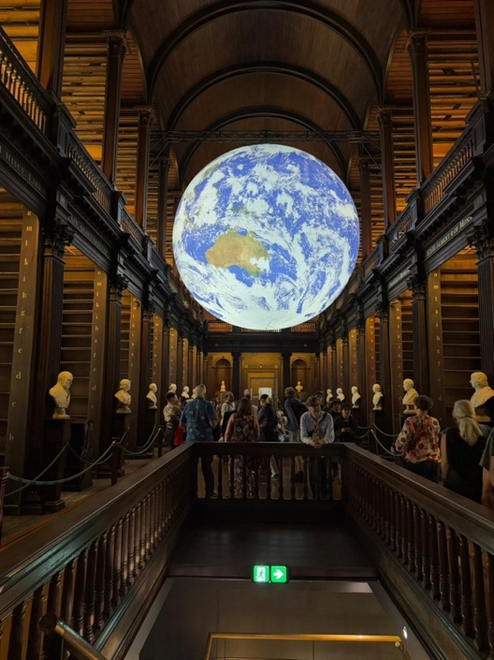

La settimana di formazione è volata velocemente ed è stata istruttiva, intensa ma anche divertente. Speriamo di rivivere questa bellissima esperienza.

